Óraterv
A pedagógus neve: Iványi Zsuzsanna
Műveltségi terület: Magyar nyelv és irodalom műveltségterület
Tantárgy: Olvasás/szövegfeldolgozó óra
Osztály: 4. b
Az óra témája: Szitakötő folyóirat 29. szám
Szigeti Zoltán: Ha tavasz, akkor kikelet! című ismeretterjesztő szöveg feldolgozása
Tantárgyi kapcsolódás: környezetismeret, ének- zene (zenehallgatás)
Az óra cél- és feladatrendszere:
- Szövegértő, szövegelemző képesség fejlesztése az ismeretterjesztő szöveg megismerésével (adatkeresés, lényegkiemelés, szövegáttekintés, jegyzetelés, új szavak felhasználása).
- Az évszakok jellegzetességeinek csoportosítása a jellemzők felhasználásával.
- Ismeretbővítés az új fogalmak megismerésével, alkalmazásával, a fogalom és fogalommagyarázat összekötésével.
- Együttműködési készség fejlesztése a fegyelmezett munka során a kooperatív technikák alkalmazásával.

Az óra didaktikai feladatai: beszélgetés, magyarázat, bemutatás, összehasonlítás, ellenőrzés, értékelés
Fejlesztendő képességek: Figyelem, fegyelem, szókincs, koncentráló képesség, olvasási és kommunikációs képesség fejlesztése.
Alkalmazott munkaformák: frontális osztálymunka, önálló munka, páros és csoportmunka
Felhasznált irodalom: - Szitakötő gyermekfolyóirat olvasmánya: Sziget Zoltán: HA tavasz, akkor kikelet!
Archív szám felhasználása 2010/9. Horgas Béla: Tavaszi történet
http://www.szitakoto.com/folyoiratcikk.php?cikk=70
file:///C:/Users/z/Downloads/Tavaszi_tarisznya.pdf rejtvények felhasználása
https://www.youtube.com/watch?v=gWvgtV6GqAY

Időkeret | Az óra menete | Nevelési-oktatási stratégia |  |  | Megjegyzések, reflexiók
3 perc | Szervezés, a szükséges eszközök előkészítése | utasítás | FOM | Szitakötő gyermekfolyóirat, írószerek, feladatlapok, ragasztó
5 perc | Hangulatkeltés  - csoportosítással  A táblán 4 szókártya indítja el a feladatot.  A négy szókártya alá mindenki odateszi a sajátját.  Megnevezzük a csoportokat (4 évszak)  1. számú melléklet | utasítás, tevékenykedtetés  bemutatás | CSOM | szókártyák | A négy évszak egy-egy legjellemzőbb szava a táblán, csoportosításra.  Elemzés, összehasonlítás  .
6 perc | - találós kérdésekkel  Tavaszi jellegzetességek megfejtése találós kérdés segítségével.  2. számú melléklet  - a megfejtések képének kirakása puzzle játékkal (krókusz is)  3. számú melléklet  Krókusz megismerése, felismerése  ( Melyik képről nem volt találós kérdés? Jellemzői, ismérvei, fellelhetősége stb.) | kérésfeltevés- válaszadás  írásban  analizáló, szintetizáló képesség | CSOM | találós kérdések felolvasása  írólap | Válaszul tavaszi jellemzőket kapnak: gólya, gólyahír, ibolya, fecske, hóvirág  -szókártyák ellenőrzésnek a táblán  -összerakott képek a szókártyák alá kerülnek.
10 perc | Célkitűzés:  Szövegfeldolgozás- önellenőrzéssel  Önálló ismeretszerzés  4. számú melléklet  Szövegfeldolgozás alatt Vivaldi: Négy évszak című alkotásából a Tavasz tétel meghallgatása.  https://www.youtube.com/watch?v=gWvgtV6GqAY  Időkitöltő feladatok- rejtvényfejtés  file:///C:/Users/z/Downloads/Tavaszi_tarisznya.pdf | utasítás, tevékenykedtetés, önellenőrzés,  tantárgyi koncentráció  (zenehallgatás) | PM, CSOM | feladatlapok  filcek  írólapok | Az ismeretterjesztő szöveg hét részre osztásával egy- egy fejezet feldolgozása az adott feladatlap segítségével, lényeglátás segítése.  Rejtvényfejtéssel logika fejlesztése az adott témakörben.
7 perc | A csoportok / fejezetenkénti „előadásai” lényegkiemelés gyakorlása. | tartalommondás, lényegkiemelés gyakorlása a feladatlap kérdései segítségével  szókincsbővítés a kevésbé ismert szavak megmagyarázásával, képi illusztráció bemutatásával  pl. földi mogyoró | FOM | a megoldókulccsal ellenőrzött feladatlapok | 2-3 mondatos összefoglalás a választott szóvivő részéről.
5 perc | Gondolatok összegzése, rendszerezése  1.igaz- hamis állításokkal.  5. számú melléklet | logikai gondolkodás, emlékezet fejlesztése | egyéni munka | feladatlap | A meglévő, most szerezett ismeretek megértése, rendszerzése.
5 perc | Gondolatok összegzése, rendszerezése  2. párban  „ XY azt mesélte el nekem…” | rendszerezés, emlékezetfejlesztés | páros munka |  | Gondolatok összegyűjtése, rendszerezése.
2 perc | Horgas Béla: Tavaszi történet c. tréfás versének tanítói bemutatása  6. számú melléklet | tanítói bemutatás | FOM | Szitakötős arhív anyag felhasználása | Humor a költészetben, tréfás verssel a szeszélyes évszak kihangsúlyozása.
2 perc | Az óra értékelése:  egyéni és a csoportok teljesítménye alapján.  Hf. A hamis állítások igazzá tétele | a csoportok saját értékelése, egyéni vélemények meghallgatása,  tanítói értékelés | tanítói irányítás |  | Az óra lezárása.
Mellékletek
- számú melléklet

Tábla képe a szókártyákkal
tavasz | nyár | ősz | tél
kikelet | gyümölcsérés | levélhullás | nyugalom
rügyfakadás | vakáció | szüretelés | hógolyózás
hóvirág | balatoni fürdőzés | madarak elköltözése | hosszú esték
ébredés | bizonyítványosztás | iskolakezdés | jégvirág
madárdal | táborozás | „lassabb üzemmód” | madáretető

- számú melléklet
Találós kérdések
Sárból rakott vár a házam,  reggel, délben, este látom.  Gazdájának háta bársony,  farka villa, hasa vászon.  fecske | Háló nélkül halászik,  kéményeken tanyászik.  Elköltözik, ha fázik.  gólya | Sárga kerek, sárga alkony,  sárga virág nyit a parton.  A mintha pletykás tündér volna,  hírül adja: itt a gólya!  gólyahír | Rejtőzködhet erdő mélyén,  Nőhet itt a kertünk végén.  Legyen fehér, kék, vagy lila,  Ráismersz a jó illatra!  ibolya | Én vagyok az első  tavaszi virág,  hófehér ruhám a  hó alól kandikál.  hóvirág

- számú melléklet
Találós kérdés megfejtései- képek a puzzle játékra

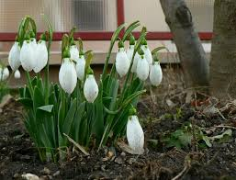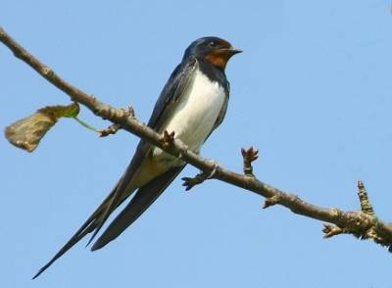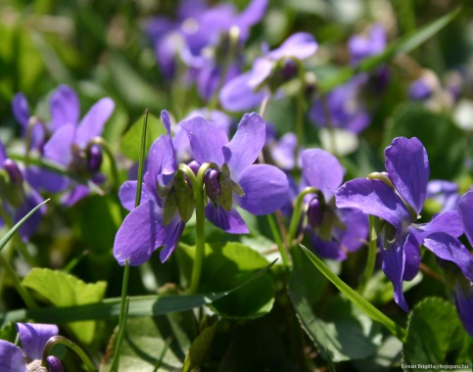

hóvirág fecske ibolya 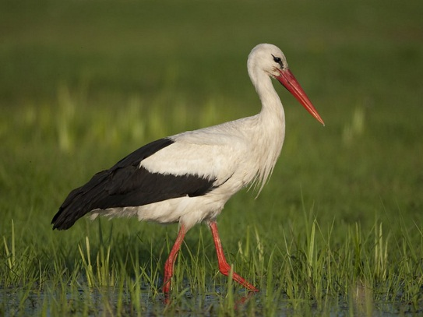 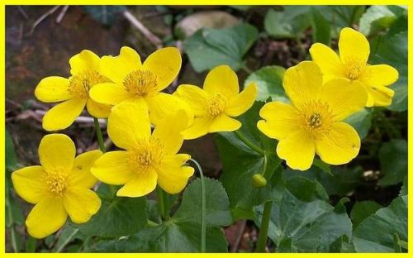 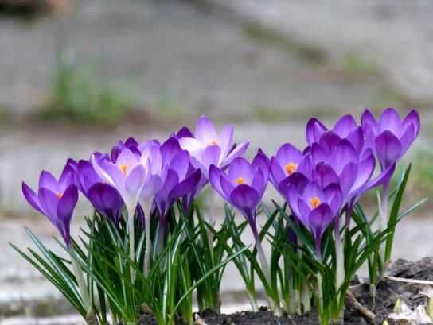
gólya gólyahír krókusz

- számú melléklet
Feladatlapok a 7 bekezdésnek megfelelően 7 rész
1. rész
1.Melyik meghatározás magyarázását olvassátok?
A növények idomulnak a környezeti tényezők (hőmérséklet, fényerősség…stb) változásához.
Ezt ___________________________ nevezzük.
Ilyen, amikor a növények a nyár végére elnyílnak, _______________________________, ősszel a fák ______________, télre az _______________________________________ .

2.Töltsétek ki a táblázatot! Mi- mit csinál?

A virágos növények | A fák

3.Adjatok a résznek egy címet! Írjátok le a csomagolópapírra!

2. rész
1.Kössétek össze a szöveged alapján!
A téli nyugalom után lágyabb időjárás kezdődik.
A mosolygó kikelet évről- évre kitavaszodik.
Kikeletkor felváltja a zord telet.
Elolvad a hó a növények életre kelnek.
2.Keressétek az odaillő melléknevet!

__________________________ időjárás
_________________________ tél
___________________________ kikelet
______________________ nyugalom

3.Adjatok a résznek egy címet! Írjátok le a csomagolópapírra!

3. rész
1. Tegyétek sorba!
__________Az ősszel elszórt magok magágyakban megduzzadnak.
__________ A téli pihenés után a növényekben megmoccan valami.
__________ Hazai hegyeinkben az erdők napsütötte részein elsőként a kankalin és a hóvirág jelenik meg.
__________ A kedvező hőmérsékleten kicsíráznak, majd hajtásuk fényre tör.
__________ A hagymás, gumós növények a föld alatti részeikből kapják a tápanyagot.

2.Kössétek össze a fogalmat a jelentésével!
anyagcsere működésbe hoz, beindít.
aktiválódik örökléstan, az öröklődés és az élőlények variációjának tudománya.
genetika az élő szervezetekben végbemenő információ,- anyag,- és energiaáramlás.

3.Adjatok a résznek egy címet! Írjátok le a csomagolópapírra!

4. rész
1. Az olvasott rész alapján döntsétek el az állítás igaz, vagy hamis? Javítsd! Írjatok a mondat elejére a szöveg szerinti sorrendet!
___ A hegyek déli oldalán később bontja szirmait a leánykökörcsin, mint az északi oldal sziklagyepeiben. ___
___ Az időjárás, a hőmérséklet, a vízviszonyok egy időben még egy égövön belül is nagyon eltérőek lehetnek. _______
___ Március végén, április elején fokozatosan enged ki a föld fagya. _____
___ A sziklagyepek a hűvösebb északi oldalon figyelhetők meg.________
___ A Nap mindenütt egyformán melegíti a levegőt, s ezáltal a talajt is. _______
2. Melyik virágra gondoltam?
 | a |  |  | a |  | i

 | ö |  | ö |  | c | s

i |  |  | l | y

3.Adjatok a résznek egy címet! Írjátok le a csomagolópapírra!
5. rész
1.Röviden mutassátok be a növényt!

Használjátok a:

virágai, levelei, pompáznak, jóféle sáfrány, fűszer szavakat!
_____________________________________________________________________________________________________________________________________________________________________________________________________________________________________________________________________

2. Olvastad a szövegben? igen- nem
A krókusz hagymás növény.______ A krókusznak van ősszel nyíló faja is. _________
Magyar neve a sáfrány. ______ A tavaszi krókusz csak szemvidító. _________
A lila-ibolyakék virágú valódi sáfrány amely egyike a legősibb gyógynövényeknek.___________
A jóféle sármány narancssárga bibeszálait kézzel gyűjtik. _____________
3.Adjatok a résznek egy címet! Írjátok le a csomagolópapírra!
6. rész
1.Egészítsétek ki a szöveg alapján!

A virágok a _____________________ jelennek meg. A magtok a _________________ fúródik és a ____________________ ott fejlődik tovább.
hol? hova? mi?
Utána ezt feltöltik, mint nálunk a ________________________ . Ez a _______________ mogyoró nincs rokonságban a
mit? milyen?
________________________ mogyoróval .
^{milyen?}
2.Keressétek a jelzőt a szó elé!
_________, _______________ talaj ________________________ időjárás

________, _________ húsleves _________________ kelés _________________ magtok

3.Adjatok a résznek egy címet! Írjátok le a csomagolópapírra!

7. rész
1.Kössétek össze! Segít az utolsó rész!
A fák, bokrok, cserjék rügyei kivirul a növényzet.
Nemsokára jön a nyár, füvek fák.
Virágzik tavaszi ébredéskor megduzzadnak.
Zöldellnek, hajtanak a pitypang, az útifű, betyárkóró.
Fejlődik az ember által elvetett kukorica, napraforgó, repce is.

2. Írjatok még 3 olyan dolgot, ami ismétlődik az életünkben úgy, mint az évszakok!
___________________________________________________________________________________________________________________________
3. Gyűjtsétek ki a fejezetben olvasott növényeket!
____________________________________________________________________________________________________________________________

4.Adjatok a résznek egy címet! Írjátok le a csomagolópapírra!

- számú melléklet
Igaz- hamis állítások
Döntsd el az ismeretterjesztő szöveg megismerése alapján, hogy az állítás igaz, vagy hamis!
1.A tél utáni évszakot a költők gyakran kikeletnek nevezik műveikben. ____^{igaz}____
2.A krókusz magyar neve sáfrány nagyszerű fűszer._______^{igaz}______
3.Hazai hegységeinkben elsők között a kankalin nyílik. _____^{igaz}______
4.A genetikai alkalmazkodás a növények módosulását jelenti a környezeti tényezőkkel szemben.____^{igaz}_____
5.A hegyek minden oldalán egyformán süt a nap, így a növények is egyformán tudnak fejlődni. ____^{hamis}_____

6. számú melléklet
Horgas Béla | Balogh Tünde:

Tavaszi történet

Szervusz, mókusz, szólt a krókusz,
tavasz van már? Te mit gondolsz?
Ugyan, krókus, így a mókus,
minek ez a hókus-pókus?
Mit kérdezel? Nem hírt hoztál?
Talán meg is náthásodtál,
vagy pösze vagy, pici krókus,
mondd utánam szépen: mókus.
Pösze, te meg pisze, mókusz,
vágott vissza a kis krókusz.

Napestig így viccelődtek,
zöldült a hegy, rügyek nőttek,
a mókus bukfencet vetett,
a krókusz azt mondta, remek,
és barátok lettek, tényleg.
Tavasszal ez megtörténhet.

